2.2. Thiết kế class
2.1.1. Danh sách các lớp

STT | Tên lớp (Module) | Mô tả chức năng chính
1 | Database | Kết nối và cấu hình cơ sở dữ liệu (file connection.php, db.php).
2 | Customer | Quản lý tài khoản khách hàng: đăng ký (customersignup.php), đăng nhập (customerlogin.php, login_u.php), đăng xuất (logout_u.php), quản lý session (session_u.php), thông báo đăng ký thành công (customer_registered_success.php).
3 | Manager (Admin) | Quản lý tài khoản người quản lý: đăng ký (managersignup.php), đăng nhập (managerlogin.php, login_m.php), đăng xuất (logout_m.php), quản lý session (session_m.php), thông báo đăng ký thành công (manager_registered_success.php).
4 | Food (Món ăn) | Quản lý món ăn: thêm (add_food_items.php), chỉnh sửa (edit_food_items.php), xóa (delete_food_items.php, delete_food_items1.php), xem danh sách (foodlist.php), xem chi tiết (view_food_items.php).
5 | Order (Đơn hàng) | Quản lý đơn hàng: xem chi tiết (view_order_details.php), cập nhật đơn (orders-update.php), xử lý thanh toán khi nhận hàng COD (COD.php).
6 | Cart (Giỏ hàng) | Chứa và quản lý món ăn khách hàng đã chọn: xem giỏ (cart.php), cập nhật số lượng/xóa món (update-cart.php).
7 | Payment (Thanh toán) | Xử lý thanh toán đơn hàng (payment.php).
8 | Contact | Cung cấp thông tin liên hệ và giới thiệu: contactus.php, aboutus.php.
9 | Trang chính | Trang chủ hệ thống (index.php).

2.1.2. Mô tả chi tiết các lớp
2.1.2.1. Đặc tả lớp Database

Thành phần | Nội dung
Tên lớp | Database
Mô tả | Lớp Database để kết nối với CSDL, cung cấp phương thức cho các lớp khác thao tác dữ liệu.
Thuộc tính | - server: string  - user: string  - password: string  - database: string
Phương thức | + connect()

2.1.2.2. Đặc tả lớp Customer

Thành phần | Nội dung
Tên lớp | Customer
Mô tả | Lớp quản lý thông tin khách hàng (đăng nhập/đăng ký). Tất cả dữ liệu thuộc tính được lấy từ CSDL thông qua Database.
Thuộc tính | - customer_id: int  - username: string  - password: string  - full_name: string  - email: string  - address: string  - mobile: string  - created_at: datetime  - updated_at: datetime  - db: Database
Phương thức | + login_user()  + register_user()  + logout()

2.1.2.3. Đặc tả lớp Manager

Thành phần | Nội dung
Tên lớp | Manager
Mô tả | Lớp quản lý tài khoản quản trị viên. Dữ liệu thuộc tính được lấy từ CSDL để xác thực và quản lý hệ thống.
Thuộc tính | - manager_id: int  - username: string  - password: string  - full_name: string  - email: string  - address: string  - created_at: datetime  - updated_at: datetime  - db: Database
Phương thức | + login_manager()  + register_manager()  + logout()

2.1.2.4. Đặc tả lớp Food

Thành phần | Nội dung
Tên lớp | Food
Mô tả | Lớp quản lý thông tin món ăn. Dữ liệu món ăn (tên, giá, mô tả, hình ảnh) được lấy từ CSDL để hiển thị và quản lý.
Thuộc tính | - food_id: int  - food_name: string  - food_price: int  - description: string  - image_path: string  - manager_id: int  - created_at: datetime  - updated_at: datetime  - db: Database
Phương thức | + add_food()  + edit_food()  + delete_food()  + view_food()

2.1.2.5. Đặc tả lớp Order

Thành phần | Nội dung
Tên lớp | Order
Mô tả | Lớp quản lý đơn đặt hàng của khách. Dữ liệu đơn hàng (món ăn, số lượng, trạng thái) được lấy và lưu trữ trong CSDL.
Thuộc tính | - order_id: int  - customer_id: int  - food_id: int  - quantity: decimal  - order_date: datetime  - status: string  - created_at: datetime  - updated_at: datetime  - db: Database
Phương thức | + create_order()  + update_order()  + view_order()

2.1.2.6. Đặc tả lớp Cart

Thành phần | Nội dung
Tên lớp | Cart
Mô tả | Lớp quản lý giỏ hàng tạm thời của khách trong phiên làm việc. Dữ liệu không nhất thiết phải lấy trực tiếp từ CSDL (chủ yếu lưu trong session).
Thuộc tính | - cart_id: int  - customer_id: int  - food_id: int  - total_amount: decimal  - created_at: datetime  - updated_at: datetime  - db: Database
Phương thức | + update_cart()  + get_total()  + remove_item()

2.1.2.7. Đặc tả lớp Payment

Thành phần | Nội dung
Tên lớp | Payment
Mô tả | Lớp quản lý thông tin thanh toán. Có thể lưu vào CSDL, nhưng nhiều thao tác xử lý trực tiếp theo trạng thái đơn hàng.
Thuộc tính | - payment_id: int  - order_id: int  - method: string  - status: string  - created_at: datetime  - updated_at: datetime  - db: Database
Phương thức | + cod()  + update_payment()

2.1.2.8. Đặc tả lớp Contact

Thành phần | Nội dung
Tên lớp | Contact
Mô tả | Lớp quản lý phản hồi và liên hệ từ khách hàng. Dữ liệu liên hệ (họ tên, email, tin nhắn) được lưu và lấy từ CSDL.
Thuộc tính | - contact_id: int  - name: string  - email: string  - mobile: string  - subject: string  - message: string  - created_at: datetime  - updated_at: datetime  - db: Database
Phương thức | + create_contact()  + view_contact()

2.1.3. Mối quan hệ tương tác giữa các lớp

2.1.3.1. Lớp Database
- Lớp Database composition (quan hệ hợp) với tất cả các lớp còn lại (Customer, Manager, Food, Order, Cart, Payment, Contact) để kết nối và thao tác với CSDL.

2.1.3.2. Lớp Customer
- Lớp Customer composition với lớp Database để lấy và lưu trữ thông tin khách hàng trong CSDL.
- Lớp Customer association (quan hệ kết hợp) với lớp Order để tạo và quản lý đơn hàng.
- Lớp Customer association với lớp Cart để thêm/xóa/sửa sản phẩm trong giỏ hàng.
- Lớp Customer association với lớp Contact để gửi phản hồi, liên hệ.

2.1.3.3. Lớp Manager
- Lớp Manager composition với lớp Database để xác thực và quản lý dữ liệu quản trị trong CSDL.
- Lớp Manager association với lớp Food để thêm, sửa, xóa món ăn.
- Lớp Manager association với lớp Order để theo dõi đơn hàng.

2.1.3.4. Lớp Food
- Lớp Food composition với lớp Database để lấy dữ liệu món ăn (tên, giá, mô tả, hình ảnh) từ CSDL.
- Lớp Food association với lớp Order (1-nhiều) vì một món ăn có thể xuất hiện trong nhiều đơn hàng.
- Lớp Food association với lớp Cart (1-nhiều) vì một món ăn có thể được thêm nhiều lần vào giỏ hàng.

2.1.3.5. Lớp Order
- Lớp Order composition với lớp Database để lưu trữ đơn hàng trong CSDL.
- Lớp Order association với lớp Customer (nhiều-1) vì một khách có thể tạo nhiều đơn hàng.
- Lớp Order association với lớp Food (nhiều-nhiều) vì một đơn có thể có nhiều món ăn.
- Lớp Order association với lớp Payment để quản lý thanh toán.

2.1.3.6. Lớp Cart
- Lớp Cart composition với lớp Database để lưu dữ liệu giỏ hàng khi cần.
- Lớp Cart association với lớp Customer để gắn giỏ hàng cho từng người dùng.
- Lớp Cart association với lớp Food để thêm/xóa món trong giỏ.
- Lớp Cart association với lớp Order để chuyển giỏ hàng thành đơn hàng.

2.1.3.7. Lớp Payment
- Lớp Payment composition với lớp Database để lưu thông tin giao dịch.
- Lớp Payment association với lớp Order (1-1) để xác định phương thức thanh toán cho từng đơn.

2.1.3.8. Lớp Contact
- Lớp Contact composition với lớp Database để lưu phản hồi khách hàng trong CSDL.
- Lớp Contact association với lớp Customer vì khách hàng là người tạo liên hệ.
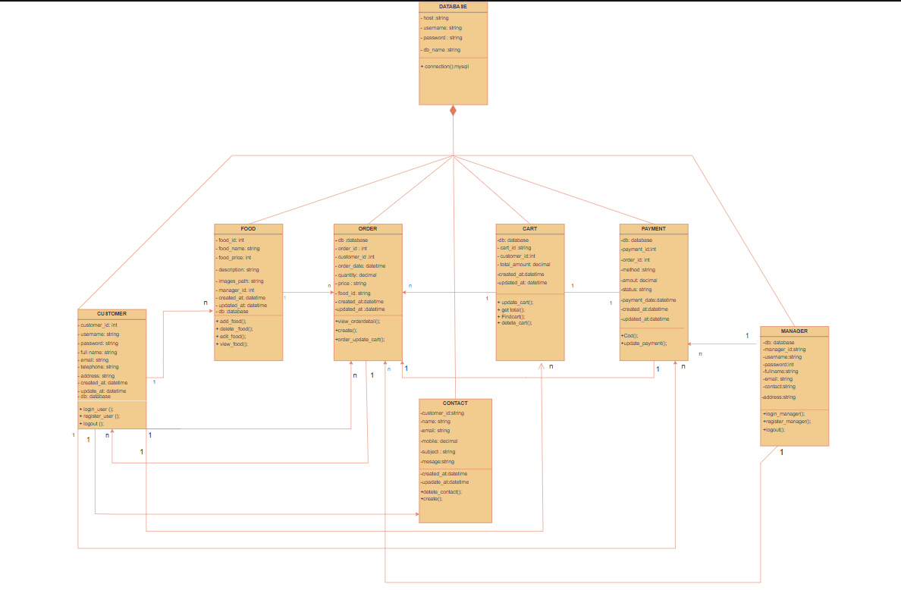
2.1.4. Sơ Đồ Lớp (Class Diagram).

